■基礎データ
タイトル | 作成した情報（シナリオ）を使って外国人と交流する
構成 | 防災教育の学習目標 | 外国語教育の学習目標
【展開1】  グループ活動 | ・ステップ１で作成した情報（シナリオ）の課題を理解して改善する | 教師の支援がほとんどなくてもグループで協力して必要な情報を外国語で整理する  （思考力・判断力・表現力・主体性）
【展開2】  議論 | ・交流した外国人の情報（シナリオ）の理解度（反応）を知る  ・異国の災害特性について理解する | 教師の支援がほとんどなくても仲間と協力して外国人と外国語で(30分)議論する  （文化の理解・4技能の活用・主体性）
対象学年 | 高校生(CEFR A2レベル程度）※ブレイクアウトを設定せず、クラス全体で実施することで初級学習者にも応用可
教科 | 外国語（英語）
学習形態 | 全員・グループ 計50分×3コマ  ※3コマのうち2コマは海外との交流
準備 | iPad等の端末、マイク付きイヤホン、地震アンケート（英語版）、評価表（英語版）

■学習の流れ ※教員の指示等や議論は外国語で実施するが、展開１のグループ活動の話し合いは母語の使用可
構成（◇外国語学習活動の内容） | 指導上の留意点（●主な発問 ■生徒への指示や支援 ※留意点）
展開1（50分）【グループ活動】ステップ１で作成した情報（シナリオ）の課題を理解して改善する。
1-1. ステップ１の学びを整理する（10分）◇教師の支援がほとんどなくてもグループで協力して必要な情報を外国語で整理する（思考力・判断力・表現力・主体性） | ●「良いシナリオにはどのような特性がありましたか？」  ■flipなどのプラットフォームを活用して動画リストを提示する。  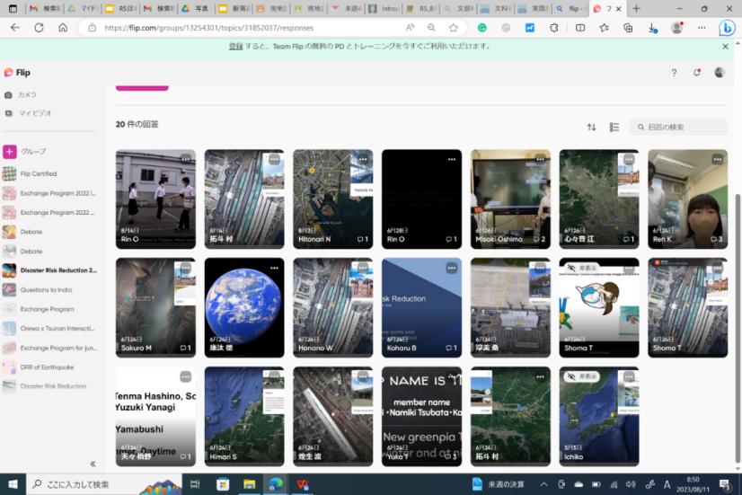  ※ステップ1で鑑賞した動画の中から良かったものの特性を上げさせる。  例）・緊急地震速報はどのタイミングでどこからどのように流れるのか、正確に示されていた【情報の正確さ】  ・訪日外国人の立場で地理的情報や観光地情報、発災時に取るべき行動等が魅力的に分かりやすく示されていた【想定の多様さ】  ・グループメンバーの個性を活かして情報提示が工夫されていた【表現】
1-2. 情報（シナリオ）を改善する (35分) | ●「良いシナリオを参考にして、シナリオを改善しましょう。」  ※振り返りをもとにグループで改良すべき点を整理させる。  ●「次の授業では、海外の中高生とオンライン交流します。進行役やサポート役などの役割分担も決めておきましょう。」  ■交流で用意させるもの：マイク付きイヤホン  ■交流での役割分担：進行役・サポート役  ※オンライン交流では予期せぬトラブルが起こりがちなので、想定されるトラブルを事前に情報提供し、ブレイクアウト時は教員がサポートできないため、生徒に自分たちで対処するよう促す。  例）・インターネット接続が途切れる、交流相手が不在（欠席）、役割分担が機能しない、スケジュール通りに進まない（予定より早すぎたり遅すぎたりする）、端末操作に不慣れ。など  ※ブレイクアウトは日本人の複数グループで入るように設定し、互いに助け合うよう促す。生徒の外国語運用能力のバランスも配慮できると良い。  【教員の準備】  ・海外の交流相手を同僚のネットワーク等を活用して探す。  ・交流相手の教員とインタ―ネット環境や端末情報、端末利用環境、ブレイクアウトのグループ数などを入念に打ち合わせる。  ・相手校の生徒からも防災情報を聞けるようにお願いしておく。
展開2（50分×2コマ）【議論】交流した外国人の情報（シナリオ）の理解度（反応）を知る。また、異国の災害特性について理解する。
議論(50分)×2  学習のポイント1  「『落ちてこない・倒れてこない・移動してこない』場所へ移動することの復習。」  ◇教師の支援がほとんどなくても外国人と学習言語で30分議論する。（文化の理解・4技能の活用・主体性） | ■マイク付きイヤホンを忘れる生徒分を準備しておく。  ■学習の流れ（50分）  (2分)ログイン  (3分)開会挨拶  (10分)プログラムのねらいや流れの説明  (30分)ブレイクアウト：日本側15分、交流相手側15分程度ずつ担当する  (5分)プログラムのまとめ  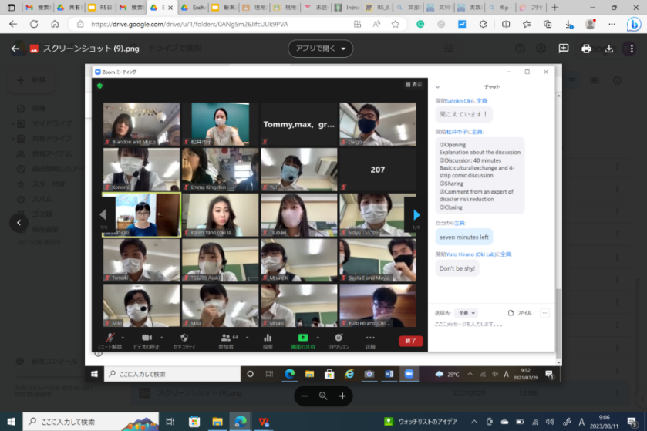  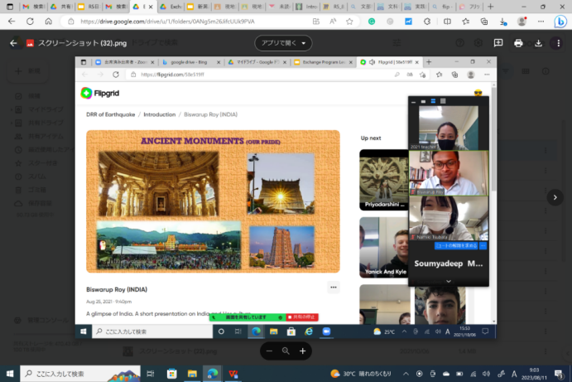  ※交流相手と初対面の場合は、始めに両校の紹介等、必要な情報を共有する。  ※動画があると不測の事態でも対応可能なことがあるので上手く利用するよう促す。  ※ブレイクアウトでは交流相手もスライドや動画を共有したり、チャット機能を利用することがあるため、事前にやり方を練習しておくことが望ましい。  ※交流相手国の災害情報や防災情報を聞き出すよう促しておく。  ※交流相手が日本語学習者の場合、外国語学習の目的を相対化できるので望ましい。  ※※ブレイクアウトで個々の生徒の主体性を評価するのは困難であり、外国人とのコミュニケーション活動に粘り強く取り組んでいるか等を評価ポイントとする。

